|  |  |  |  |
| --- | --- | --- | --- |
| **รายงานการแก้ไขปัญหาและการบำรุงรักษาระบบ SAP** | | | |
| **โครงการ :** | งานจ้างบำรุงรักษาระบบ SAP ด้าน Basis เลขที่ จท.23/2564 | | |
| **Incident No. :** | MWA-MA02-000252 | **สถานที่ปฏิบัติงาน :** | □ การประปานครหลวง  ☑ บริษัท พอร์ทัลเน็ท จำกัด  □ อื่นๆ ­­­­­­­­­­­­­­­­­­­­­­­­­­­­­­­­­________________________ |
| **วัน/เดือน/ปี :** | 6-8 มกราคม 2563 |
| **เวลาปฏิบัติงาน :** | 08:00-17:00 น. |
| **ชื่อ-นามสกุล :** | ประภัสสร เอี่ยมระหงษ์ | | |
| **ทีมงาน :** | ☑ Function □ Basis | **ระบบงาน :** | SAP-FI/CM |

**ผลการปฏิบัติงาน :**

จากการตรวจสอบ Batch session ที่ได้จากการ Import bank statement (T-Code : FF_5) ที่ Error เบื้องต้น พบว่า รายการที่มีการจ่ายเช็ค จะมีการบันทึก Post with clear (T-Code : FB05) โดยไป Choose รายการเปิดของเอกสารจ่ายเงิน (Doc type : PV) จับกับเลขที่เช็คที่ตรงกับ Text file ใน Statement ซึ่งเมื่อดำเนินการบันทึกรายการ Batch session แบบ Foreground จะติด Error ที่หน้า Choose เลขที่เอกสาร โดยโปรแกรมใส่เลขที่เอกสารเป็น * ทำให้เกิด Error ว่า “The difference is too large for clearing”

**ความต้องการ**

หาสาเหตุ การแก้ไขรายการ Batch session ที่เกิด Error ว่า “The difference is too large for clearing”

ซึ่งแนวทางการแก้ไขเบื้องต้นนั้นคือ

1. ลบรายการ Buffer ของ Statement number ที่ทำซ้ำ หรือทำผิด
2. รีเซ็ตวันที่นำเช็คไปขึ้นเงินของเช็ค

ดังนั้นทำการแก้ไขดังนี้

1. ลบรายการ Buffer ของ Statement number ที่ทำซ้ำ หรือทำผิดที่ T-Code : SE38 > Program : RFEBKA96
2. รีเซ็ตวันที่นำเช็คไปขึ้นเงินของเช็ค ที่ T-Code : FCHG

______________________________________________________________________________________________________

ตัวอย่างวิธีการแก้ไข

Step 1. ตรวจสอบ Statement ID (Shrt key) ที่ต้องการลบที่ Table : FEBKO ระบุข้อมูลตัวอย่างดังนี้

* Bank Account : 0806000449
* Statement Date : 31.12.2020

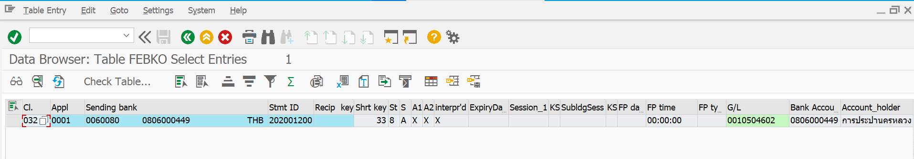

Step 2. ลบ Buffer ที่ SE38 > Program : RFEBKA96 > Execute

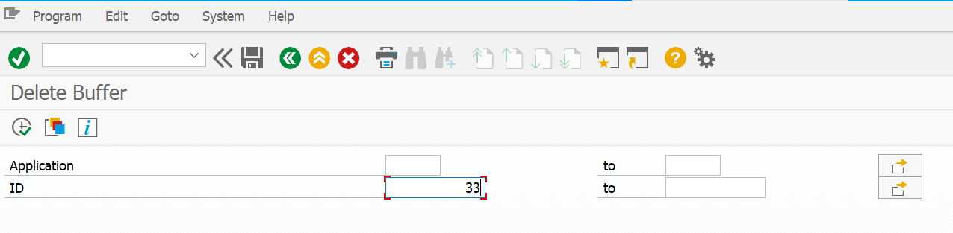

กด Delete statements

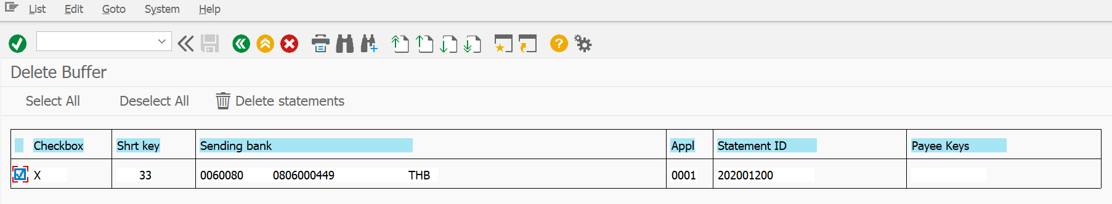

Step 3. Reset cashing data (วันที่นำเช็คไปขึ้นเงิน) ที่หน้าจอ T-Code : FCHG ระบุข้อมูลตัวอย่างดังนี้

* Paying company code : MWA
* House bank : KTB01
* Account ID : CUR01
* Account ID : CUR01
* Check number : 10078761 (สามารถระบุเป็นเลขที่เช็คเดียว หรือเป็นช่วงได้เท่านั้น)
* เลือก Reset cashing data

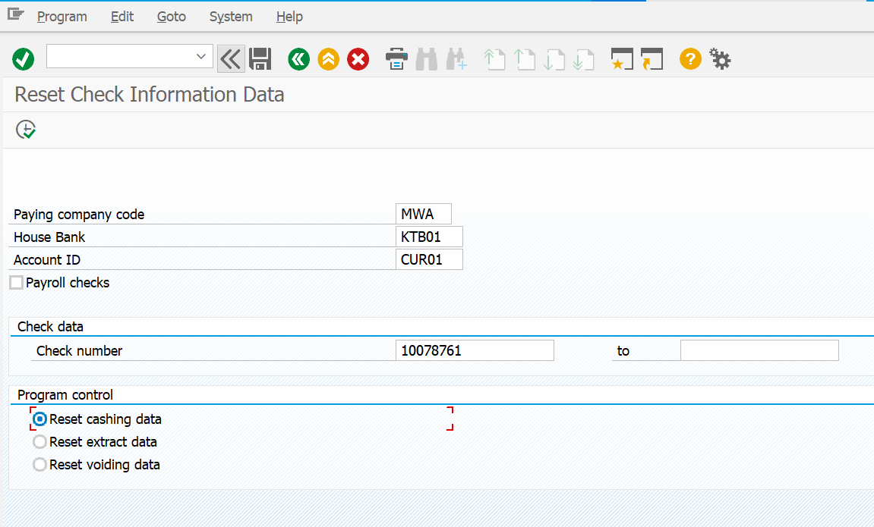

กด Yes

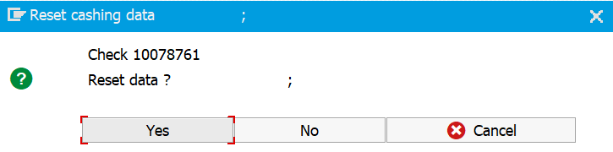

Step 4. วิธีการตรวจสอบข้อมูลเช็คว่าได้ Reset cashing data เรียบร้อยแล้ว เข้าที่ T-Code : FB03 > ระบข้อมูลตัวอย่างดังนี้

* Document Number : 2200000005
* Company Code : MWA
* Fiscal Year : 2021

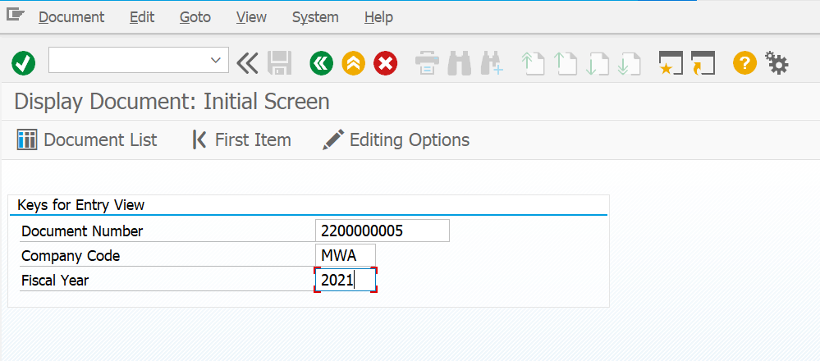

เลือก Environment > Check Information

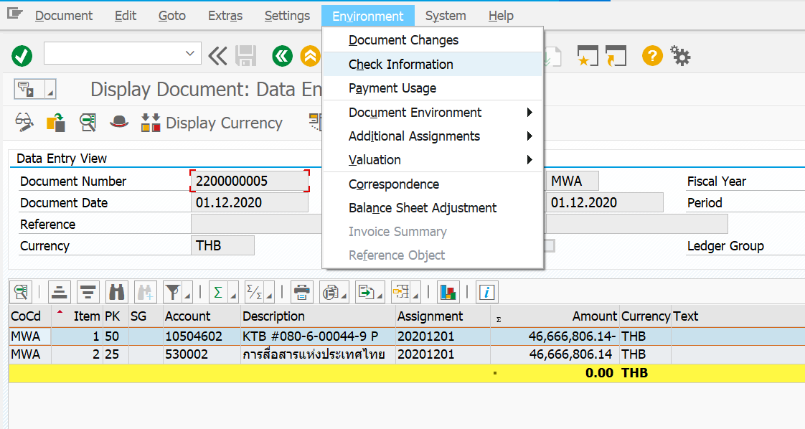

Field “Check encashment” เป็นค่าว่าง = Reset ได้เรียบร้อยแล้ว

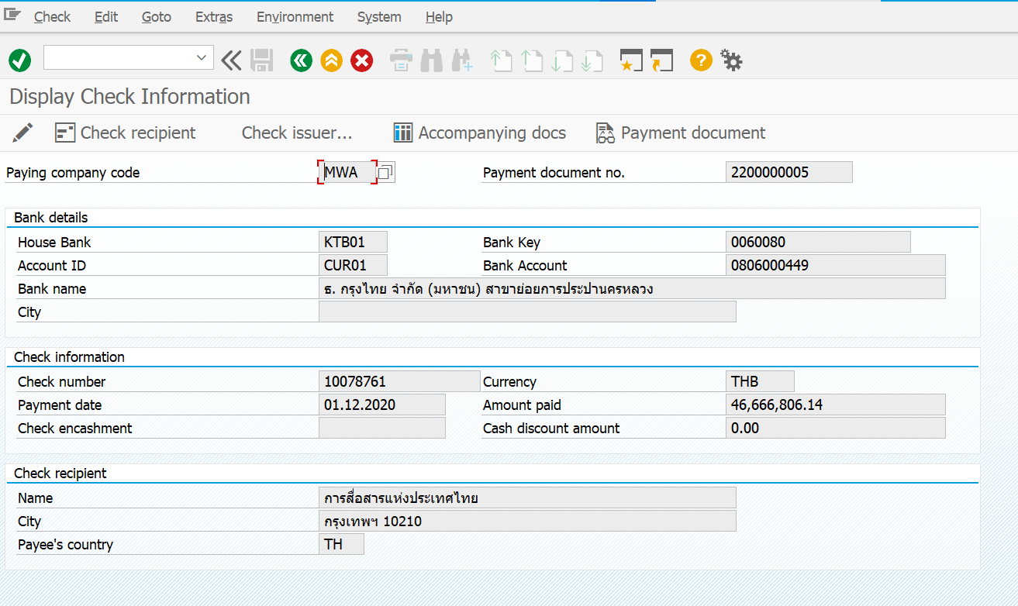

Step 5. Import Bank Statement ใหม่อีกครั้งโดยใช้ Text file เดิม ที่ T-Code : FF_5

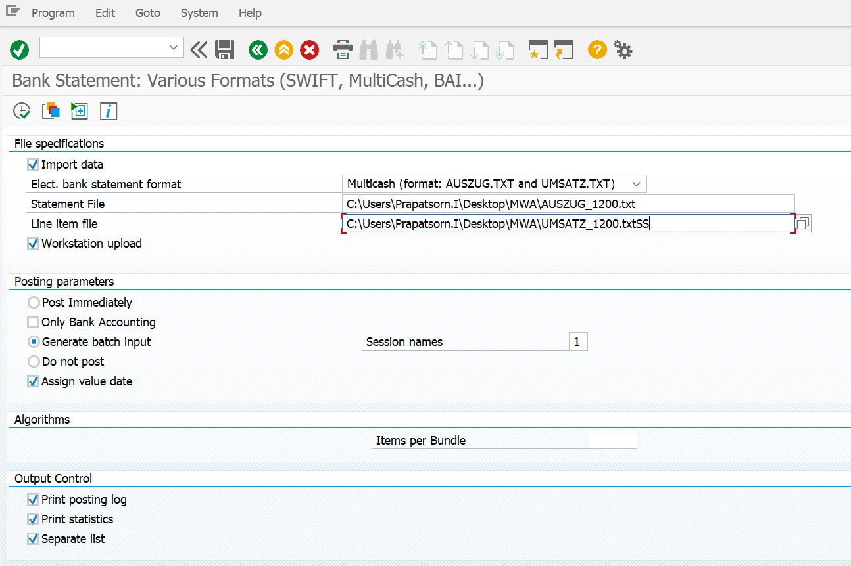

ตัวอย่าง Error และการแก้ไข

1. เข้า T-Code : SM35 > ระบุ Sess : KTB01-CUR01

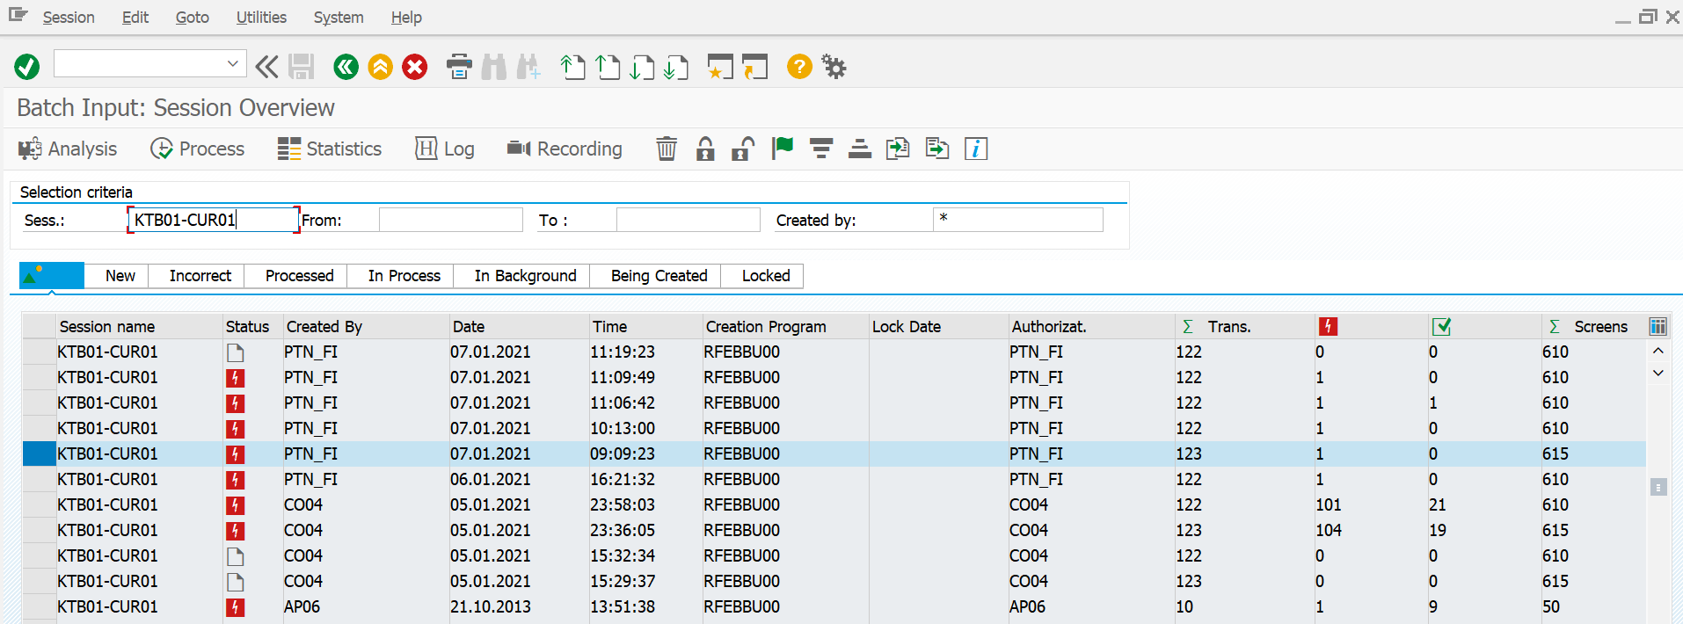

1. Double click รายการ Batch session ที่ Error และเลือก Tab Log created on 07.01.2021

